**Муниципальное бюджетное общеобразовательное учреждение**

**муниципального образования г.Саяногорск**

**«Школа № 3 имени Героя России Сергея Медведева»**

**«ЛЮДМИЛА ПАВЛИЧЕНКО: БОЕВЫЕ РЕКОРДЫ ВЕЛИКОГО СНАЙПЕРА»**

**Автор:**

**Сафонов Игорь Максимович**

**11 А класс**

**Руководитель:**

**педагог дополнительного образования**

**Версткин Сергей Анатольевич**

**2020г.**

Она самая успешная женщина-снайпер в мировой истории. Только по официальным данным на её счету 309 убитых солдат и офицеров противника. Никто после неё даже близко не подошёл к этому достижению. Американцы дали ей прозвище "Леди Смерть". Героиня битвы за Севастополь. О ней много говорят, её вспоминают, обсуждают, часто пишут статьи. Безусловно, это одна из самых легендарных женщин Великой Отечественной войны.

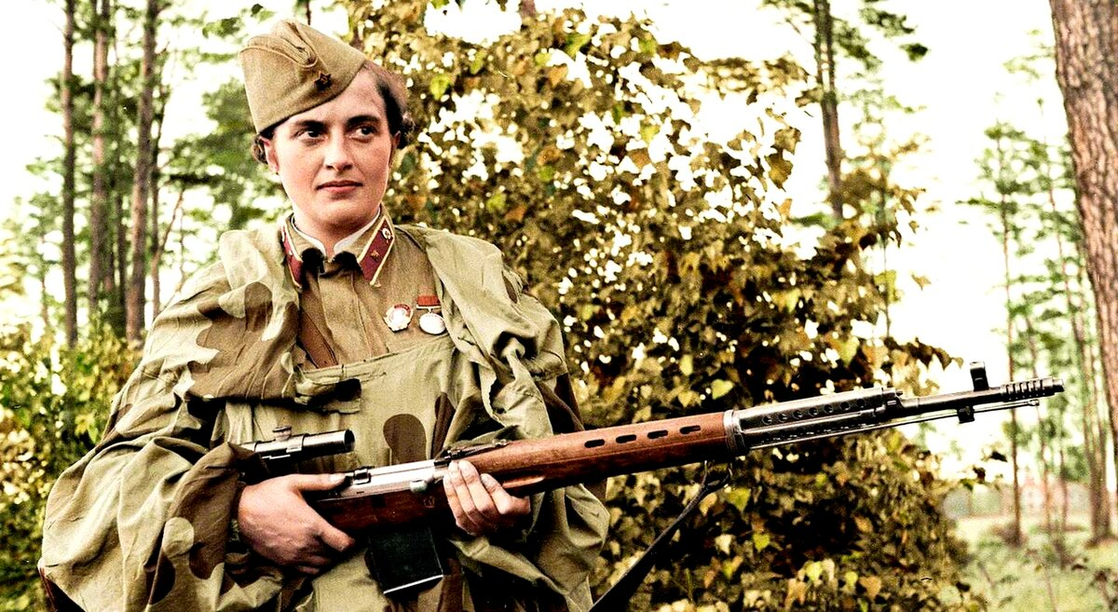

Людмила Павличенко (Белова)

Людмила Белова родилась 12 июля 1916 года в городе Белая Церковь. До 14 лет жила и училась в своём родном городе, а затем переехала в Киев. Как и миллионы советских девушек строила планы на жизнь, учёбу, работу. Как миллионы женщин она хотела выйти замуж, быть счастливой, родить детей.

По образованию Павличенко историк. Она окончила исторический факультет Киевского Государственного университета. Люда очень хотела заниматься наукой и музейным делом. Она интересовалась историей Красной Армии не подозревая, что скоро сама станет её частью. Её увлекали перипетии Первой Мировой войны, но она и не ведала, что скоро ей придётся увидеть и вторую.

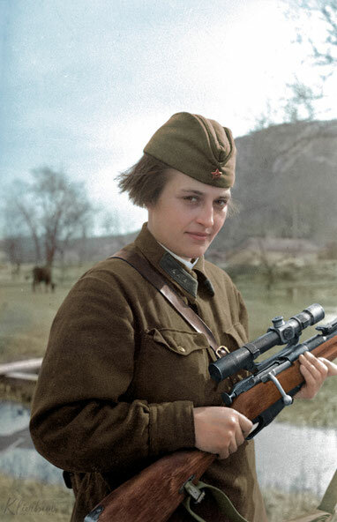

В один из вечеров после лекций, Люда с сокурсницами прогуливались и решили зайти в тир ОСОАВИАХИМа пострелять по банкам и снять стресс. Люся стреляла идеально, накрывала мишени с одной попытки. Её подружки, надо отдать им должное, тоже стреляли хорошо. Но всё же Люда выделялась. Её тут же приметил начальник тира, бывший красный командир. Он предложил ей пройти стрелковые курсы точного выстрела. Она окончила их накануне войны, параллельно с окончанием университета.

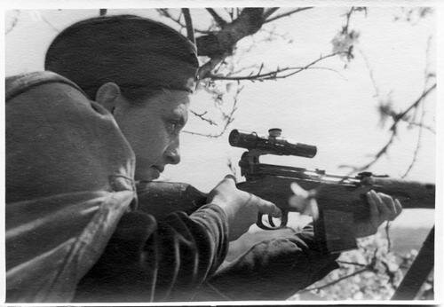

Надо ли говорить, что эти дополнительные навыки Люде вскоре очень сильно пригодились. Как только началась война Павличенко пошла добровольцем на фронт. Её зачислили в 25-ю Чапаевскую стрелковую дивизию. Однако сразу боялись доверять ей боевую работу. К ней долгое время присматривались. Людмила не паниковала, а спокойно ждала, когда она сможет заниматься тем, что лучше всего умеет.

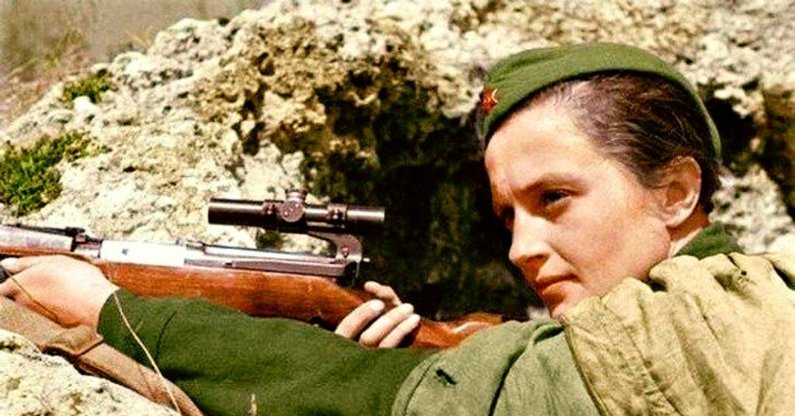

Павличенко воевала на юге нашей страны. Дивизия Людмилы удерживала рубежи на подступах к Одессе. Именно там, в районе Беляевки, Людмила наконец получила возможность проявить себя в бою и сразу же уничтожила двух врагов. Всего же за время обороны Одессы она убила 179 солдат и офицеров противника. Но вскоре 25-й дивизии предстояла ещё более сложная задача - оборона Крыма. Немцы вышли к границам полуострова весной 1942 года. Тяжёлые бои в Крыму закончились для них неудачей и они решили любой ценой брать Севастополь. Началась героическая оборона города, принесшая славу его защитникам, в том числе и Людмиле Павличенко.

Немцы, осаждавшие город, сразу познакомились с фирменным стилем "Леди Смерть". Людмила могла часами находиться на позиции, не открывая огня в совершенно неподвижном положении. Но у неё была потрясающая реакция. Как только вражеская офицерская фуражка появлялась из окопа, следовал выстрел, который неизменно попадал в цель. Чего только не придумывали немцы, чтобы поймать снайпершу: пускали на передовую своих лучших стрелков, которые были уничтожены Людмилой, минировали её предполагаемую позицию, пытались охотиться на неё с самолётов, использовали чучела и даже животных, чтобы отвлечь снайпера. Всё было тщетно: счёт убитых немцев продолжал расти, а враг кусал локти от бессилия.

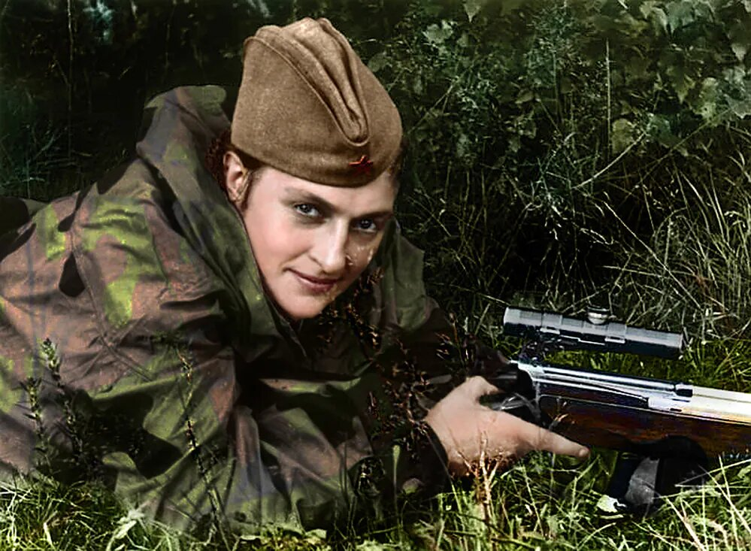

Людмила Павличенко на позиции

На фронте Людмила познакомилась с младшим лейтенантом Леонидом Киценко. Начался буйный роман. Они готовы были умереть друг за друга. На задания ходили вместе. Строили планы. Подали рапорт командованию о заключении брака. Но в одном из боёв Леонид был смертельно ранен, наступив на вражескую мину. Он успел прикрыть Людмилу собой. Это был единственный случай, когда Павличенко на войне бросила свою винтовку, и сама вытащила тело любимого с поля боя. В дальнейшем она стала ещё злее, воевала за двоих. Летом 1942 года сама попала под миномётный обстрел, получив тяжёлое ранение. Она находилась на грани жизни и смерти, долго лечилась в госпитале на Кавказе. Врачи, ценой невероятных усилий, смогли спасти ей жизнь.

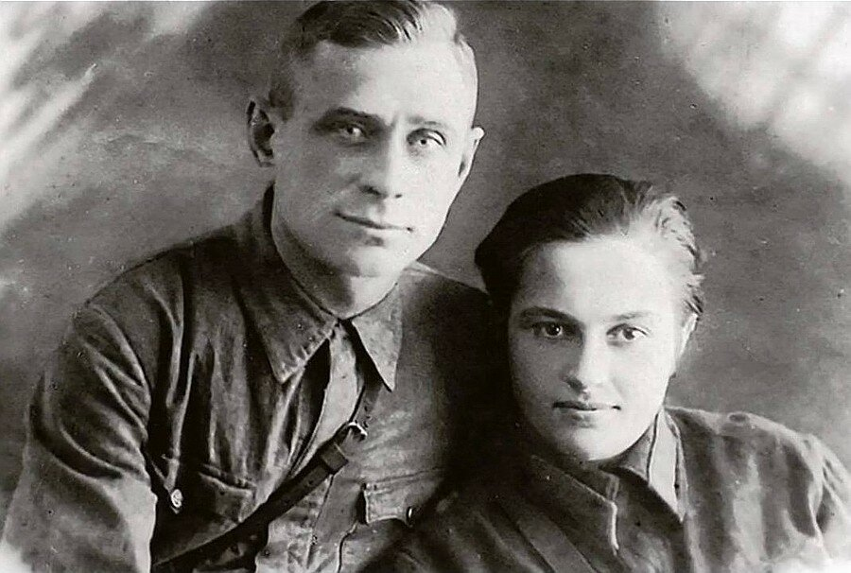

Людмила Павличенко и Леонид Киценко

Людмила Павличенко проявила себя и как дипломат. Она прекрасно знала английский язык. Осенью 1942 года Людмила отправилась в составе советской делегации молодёжи в США. У неё сложились прекрасные отношения с первой леди США Элеонорой Рузвельт (они дружили и неоднократно потом встречались). Очень ценил Павличенко и президент США Франклин Рузвельт.

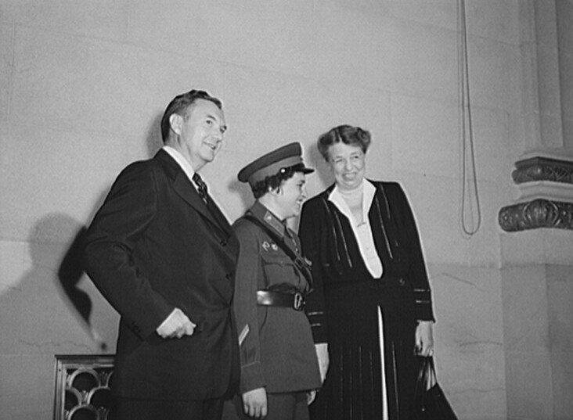

Людмила Павличенко (в центре), с Элеонорой Рузвельт и Франклином Рузвельтом.

Павличенко - лейтенант Красной Армии. 25 октября 1943 года ей было присвоено звание Героя Советского Союза. Также Люда была удостоена двух орденов Ленина. После возвращения из Америки она стала инструктором на снайперских курсах. Преподавала Людмила также отлично, как и стреляла. Более тысячи её учеников стали успешными снайперами. После войны закончила университет и работала научным сотрудником при штабе ВМФ СССР в звании майора береговой службы.

Увы, ранения, полученные на фронте, очень серьёзно сказались на здоровье Людмилы. Она долго болела и умерла в 58 лет. В честь Павличенко названы улицы в Севастополе, Одессе и Белой Церкви. Существует музей Людмилы Павличенко. Во многих городах установлен бюст и памятные доски.

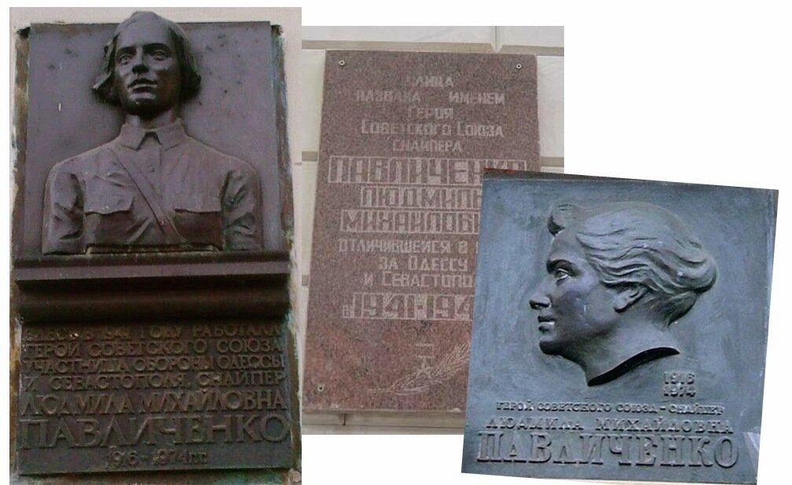

В 2015 году к юбилею победы был снят фильм "Битва за Севастополь", посвящённый биографии Людмилы. Её роль блестяще сыграла Юлия Пересильд, внешне похожая на легендарную снайпершу. Пожалуй, это один из лучших современных фильмов о Великой Отечественной войне.

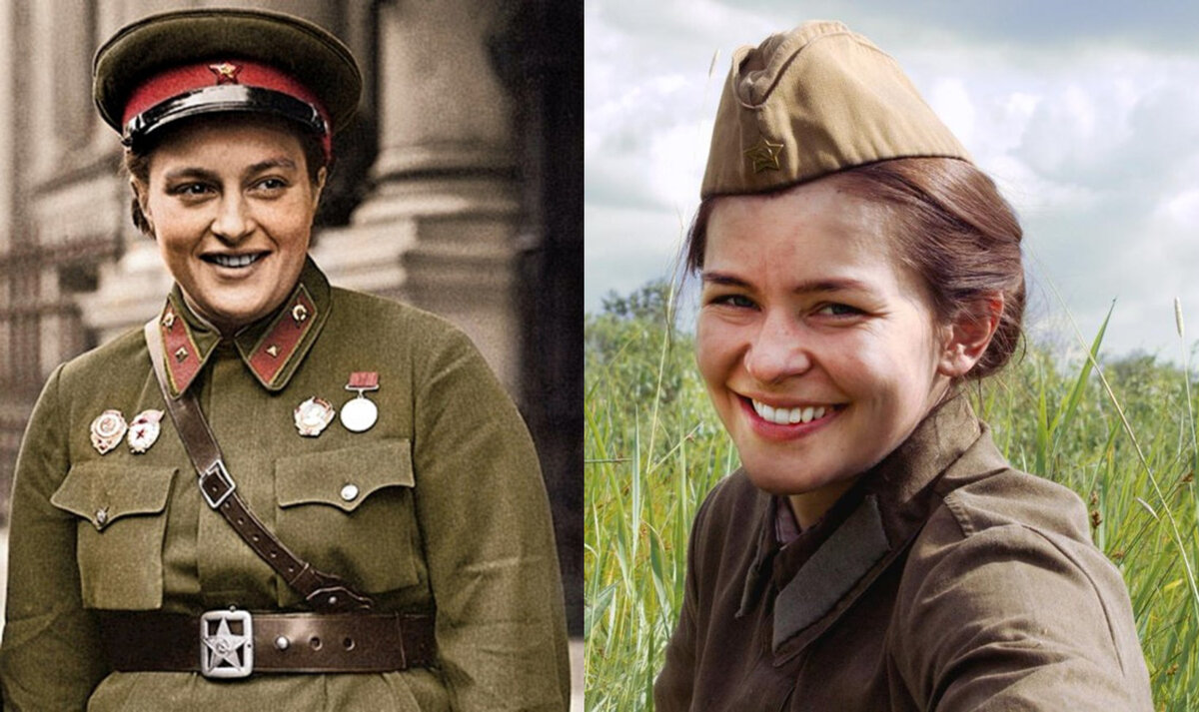

Людмила Павличенко (слева) и Юлия Пересильд в её роли

По сей день Людмила Павличенко остаётся популярной личностью. Её рекорды до сих пор становятся темой обсуждения историков. Многие не могут понять, как такая хрупкая и красивая девушка, всего за год могла перебить три сотни фашистских солдат, воевать так смело и отважно. В заключение хочется привести слова Элеоноры Рузвельт о Люде: "Она имеет полное право называться легендой, потому что одержала победы на всех фронтах: как солдат, как дипломат и как женщина".